080151

Ol est les filles de Bonzin
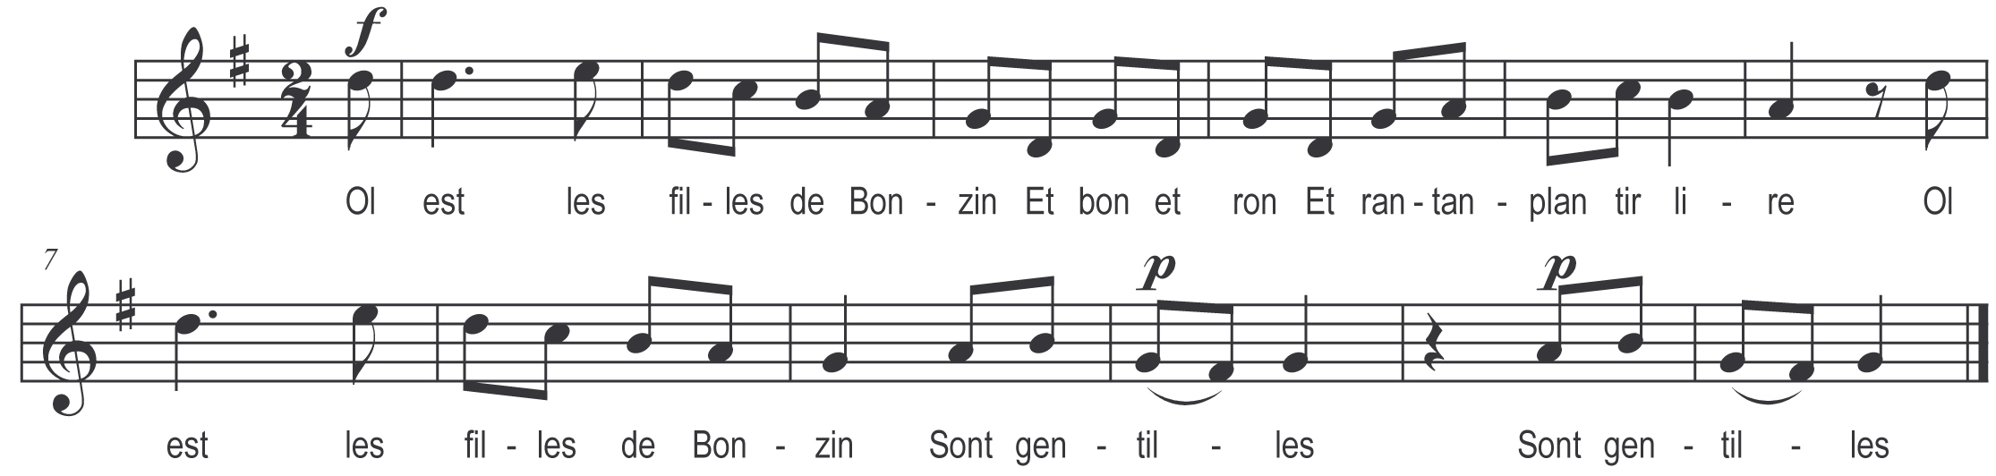

Ol est les filles de Bonzin
Et bon et ron

Et ran tan plan tir lire
Ol est les filles de Bonzin
Sont gentilles (bis)

A s’en allant à la frairie¹

Et bon et ron

Et ran tan plan tir lire
A s’en allant à la frairie
D’Savenien² (bis)

A-z-y buviant quatorze pots
la chopine (bis)

A-z-y mangiant quatorze pains
Mais la miche (bis)

A-z-y mangiant quatorze veaux
Mais la pire (bis)

Mais quand a furiant peur payer
Pauvres filles (bis)

A-z-aviant toutes de l’argent
R’mis la p’tite (bis)

I-z-avant pris son coteillon
Sa chemise (bis)

Mais pre là passit soun amant
T’es ma mie (bis)

J’avons de l’or et de l’argent
Peur ma mie (bis)

Ah ! rendez-lui son coteillon
Sa chemise (bis)

Dans le manuscrit : ¹Se n-allant à St Savenien, ²D’la Frairie

